Pulso Digital: maquetación de una plataforma web de noticias de tecnología e innovación

Dalia Johanna Rueda Tangarife
Facultad de Ingeniería, Diseño e Innovación, Politécnico Grancolombiano
Ingeniería de Software
Virtual / Front End
Tutor: John Olarte
13 de septiembre de 2026

Tabla de contenido
1. Introducción 4
2. Descripción del proyecto 4
3. Objetivos 5
3.1 Objetivo general 5
3.2 Objetivos específicos 5
4. Requerimientos del aplicativo 6
4.1 Requerimientos funcionales 6
4.2 Requerimientos no funcionales 7
4.3 Trazabilidad con la guía del módulo 7
5. Arquitectura de información y mapa de navegación 8
5.1 Modelo de datos 9
6. Sistema de diseño 10
7. Maquetación de las vistas 11
7.1 Inicio (Home) 12
7.2 Listado de noticias 15
7.3 Detalle de la noticia 18
7.4 Contacto 21
7.5 Favoritos 24
7.6 Publicar y gestionar noticias 26
7.7 Acerca de 29
8. Flujos de usuario 29
9. Cronograma de las entregas siguientes 30
10. Conclusiones 30
11. Referencias 31

1. Introducción
El presente documento corresponde a la primera entrega del módulo Desarrollo de Front-end y contiene la propuesta de maquetación de Pulso Digital, una plataforma web de noticias de tecnología e innovación. La entrega responde a la solicitud de elaborar los mockups de las vistas principales del aplicativo y describir en detalle su funcionalidad y los elementos que las integran.
Antes de escribir la primera línea de código conviene definir cómo se organizará la información en pantalla. En ese sentido, los mockups cumplen una función análoga a la de los planos en arquitectura: «Los mockups son bocetos en los que se presenta cómo se va a mostrar la información en una página web o en una aplicación. En este sentido podríamos decir que es el equivalente a los planos que elaboran los arquitectos a la hora de construir un edificio» (Linube, 2023).
El documento se organiza en tres bloques. El primero establece qué debe hacer el aplicativo (objetivos y requerimientos). El segundo define cómo se estructura y cómo se ve (arquitectura de información y sistema de diseño). El tercero presenta la maquetación de cada vista acompañada de la descripción de sus elementos y de los flujos de usuario que conectan unas pantallas con otras. La redacción, las citas y las referencias siguen el manual de la American Psychological Association (2020) en su séptima edición.

2. Descripción del proyecto
Pulso Digital es una aplicación web tipo periódico digital, especializada en noticias de tecnología e innovación. Permite a cualquier visitante explorar un catálogo de noticias presentadas en tarjetas, consultar el contenido completo de cada una, guardar las que le interesan en una lista personal, publicar y eliminar noticias, y comunicarse con la redacción mediante un formulario de contacto.
El aplicativo está pensado para un lector general interesado en tecnología, sin conocimientos técnicos previos. Una decisión central del proyecto es que no requiere registro ni autenticación: toda la personalización —la lista de favoritos y las noticias creadas por el usuario— se resuelve en el propio navegador mediante la API localStorage. Esta decisión simplifica la experiencia y a la vez cumple el requisito del módulo de evidenciar el uso de almacenamiento local del lado del cliente.
El proyecto se desarrolla en tres entregas sucesivas: la maquetación (este documento), un prototipo funcional en HTML, CSS y JavaScript, y una versión final implementada en Angular y desplegada en un servidor gratuito.

3. Objetivos

3.1 Objetivo general
Diseñar la maquetación completa de una plataforma web de noticias que permita visualizar un catálogo, consultar el detalle de cada nota, gestionar una lista de favoritos, contactar a la redacción y administrar el contenido, sirviendo como plano de construcción para las fases de desarrollo posteriores.

3.2 Objetivos específicos
1. Identificar y documentar los requerimientos funcionales y no funcionales del aplicativo a partir de la guía del módulo.
2. Definir la arquitectura de información y el mapa de navegación del sitio.
3. Establecer un sistema de diseño coherente (color, tipografía, grilla y componentes) que guíe la implementación posterior.
4. Elaborar los mockups de alta fidelidad de las vistas principales, incluidos sus estados alternos (listado vacío, errores de validación y confirmaciones).
5. Describir en detalle los elementos y la funcionalidad de cada vista, de modo que el desarrollo de la Entrega 2 pueda ejecutarse sin ambigüedades.

4. Requerimientos del aplicativo

4.1 Requerimientos funcionales
La Tabla 1 recoge los quince requerimientos funcionales identificados y la vista en la que se manifiesta cada uno.
Tabla 1
Requerimientos funcionales del aplicativo
ID | Requerimiento | Vista
RF-01 | Mostrar un catálogo de noticias en tarjetas con imagen, título, descripción breve y botón «Ver más» | Home, Listado
RF-02 | Filtrar el catálogo por categoría | Listado
RF-03 | Buscar noticias por título o contenido | Listado
RF-04 | Mostrar el detalle de una noticia con su información completa e imagen representativa | Detalle
RF-05 | Agregar o quitar una noticia de favoritos desde la tarjeta y desde el detalle | Listado, Detalle
RF-06 | Mostrar la lista personalizada de favoritos | Favoritos
RF-07 | Conservar los favoritos entre sesiones mediante localStorage | Transversal
RF-08 | Presentar en el Home encabezado con navegación, bienvenida, noticias destacadas, llamados a la acción y pie de página | Home
RF-09 | Ofrecer un menú de navegación con un mínimo de cinco páginas | Transversal
RF-10 | Validar en el formulario de contacto los campos obligatorios y el formato del correo electrónico | Contacto
RF-11 | Mostrar un mensaje de confirmación tras un envío válido | Contacto
RF-12 | Crear nuevas noticias mediante un formulario | Publicar
RF-13 | Eliminar noticias existentes con confirmación previa | Publicar
RF-14 | Cargar las noticias base desde un archivo JSON local | Transversal
RF-15 | Mostrar un estado vacío informativo cuando no hay resultados o favoritos | Listado, Favoritos

Nota. Elaboración propia a partir de las orientaciones del módulo.

4.2 Requerimientos no funcionales
La Tabla 2 reúne los requerimientos no funcionales, que condicionan cómo debe comportarse el aplicativo antes que lo que debe hacer.
Tabla 2
Requerimientos no funcionales del aplicativo
ID | Requerimiento
RNF-01 | Diseño adaptable en móvil (< 576 px), tableta (576–991 px) y escritorio (≥ 992 px)
RNF-02 | Visualización correcta en los navegadores web modernos de mayor uso
RNF-03 | HTML semántico y accesibilidad básica conforme a las pautas WCAG 2.2 (W3C, 2023)
RNF-04 | Código estructurado por responsabilidad, comentado y sin variables globales
RNF-05 | Tiempo de carga inicial inferior a tres segundos con imágenes optimizadas
RNF-06 | Coherencia visual estricta con el sistema de diseño definido
RNF-07 | Control de versiones en GitHub con historial de cambios descriptivo

Nota. Elaboración propia.

4.3 Trazabilidad con la guía del módulo
La Tabla 3 cruza cada una de las seis características exigidas por la guía del módulo con la vista que la evidencia.
Tabla 3
Correspondencia entre las características exigidas y las vistas maquetadas
Característica exigida | Vista que la evidencia
1. Visualización de noticias | Home (destacadas) y Listado
2. Detalle de la noticia | Detalle
3. Gestión de favoritos | Favoritos, más el control de favorito en Listado y Detalle
4. Página de inicio | Home
5. Página de contacto | Contacto
6. Gestión básica de noticias (mini CRUD) | Publicar / Gestionar

Nota. Elaboración propia a partir de las orientaciones del módulo.

5. Arquitectura de información y mapa de navegación
El aplicativo se organiza en siete vistas. Seis de ellas son accesibles desde el menú principal, con lo que se supera el mínimo de cinco páginas solicitado; la séptima, el detalle de la noticia, se alcanza desde cualquier tarjeta.
La Tabla 4 detalla las siete vistas, su archivo en la Entrega 2, su ruta en la Entrega 3 y su presencia en el menú.
Tabla 4
Vistas del aplicativo
Vista | Archivo (Entrega 2) | Ruta (Entrega 3) | En el menú | Propósito
Inicio | index.html | / | Sí | Bienvenida, destacadas, llamados a la acción
Noticias | noticias.html | /noticias | Sí | Catálogo con búsqueda y filtros
Detalle | detalle.html?id= | /noticias/:id | No | Nota completa y acciones
Favoritos | favoritos.html | /favoritos | Sí | Lista personalizada
Publicar | publicar.html | /publicar | Sí | Crear y eliminar noticias
Contacto | contacto.html | /contacto | Sí | Formulario validado
Acerca de | acerca.html | /acerca | Sí | Línea editorial e información del proyecto

Nota. Elaboración propia.
La Figura 1 muestra cómo se conectan esas vistas entre sí.
Figura 1
Mapa de navegación del aplicativo
┌──────────────┐
│ Inicio │
└──────┬───────┘
┌────────────┬───────────┼────────────┬────────────┐
▼ ▼ ▼ ▼ ▼
┌─────────┐ ┌───────────┐ ┌──────────┐ ┌──────────┐ ┌─────────┐
│ Noticias│ │ Favoritos │ │ Publicar │ │ Contacto │ │ Acerca │
└────┬────┘ └─────┬─────┘ └──────────┘ └──────────┘ └─────────┘
│ │
▼ ▼
┌──────────────────────┐
│ Detalle de la noticia│───► Favoritos · Contacto
└──────────────────────┘

Nota. Elaboración propia.

5.1 Modelo de datos
Las noticias se almacenan en un archivo JSON local. Cada objeto contiene los campos id, titulo, resumen, contenido, categoria, autor, fecha, imagen, destacada, tiempoLectura y fuente. Las categorías definidas son: Inteligencia Artificial, Startups, Software, Hardware, Ciberseguridad e Innovación.
Dado que una página web no puede escribir en un archivo del servidor, el mini CRUD se resuelve combinando el JSON base con tres claves de almacenamiento local. El listado que finalmente ve el usuario se calcula así:
noticias visibles = noticias.json − noticias marcadas como eliminadas + noticias creadas
La Tabla 5 describe las cuatro claves empleadas.
Tabla 5
Claves de almacenamiento local
Clave | Contenido
pd_favoritos | Identificadores de las noticias guardadas
pd_noticias_creadas | Noticias creadas por el usuario
pd_noticias_eliminadas | Identificadores ocultos del archivo base
pd_mensajes_contacto | Mensajes enviados desde el formulario

Nota. Elaboración propia. Sobre el funcionamiento de esta API, véase MDN Web Docs (2026).

6. Sistema de diseño
La dirección visual elegida es la de un periódico editorial contemporáneo: fondo de papel cálido, tinta casi negra y un único color de señal. Se descartó una paleta azul con degradados —habitual en los sitios de tecnología— por dos razones: resta identidad al medio y pierde legibilidad al imprimirse. La paleta propuesta conserva el contraste en escala de grises.
La Tabla 6 recoge la paleta completa con el código de cada color y su uso.
Tabla 6
Paleta de color
Variable | Valor | Uso
--ink | #14161A | Texto principal, franja superior y pie de página
--ink-soft | #2B2F36 | Cuerpo del artículo
--paper | #FAF8F5 | Fondo de página
--surface | #FFFFFF | Tarjetas, formularios y tablas
--accent | #D6303C | Acción primaria, categoría y estado de error
--accent-soft | #FBE9EA | Fondo de etiquetas y avisos
--muted | #6B6F76 | Metadatos y textos de ayuda
--border | #E4E0DA | Bordes y separadores

Nota. Elaboración propia.
Tipografía. Los titulares emplean Space Grotesk en peso 700, una tipografía geométrica que aporta carácter técnico; el texto corrido y la interfaz emplean IBM Plex Sans en pesos 400, 500 y 600, de alta legibilidad en pantalla. Se declara una pila de reserva con Segoe UI y system-ui.
Escala tipográfica. Titular de página 46–58 px; título de sección 28–38 px; título de tarjeta 20 px; texto base 16 px con interlineado 1,65; cuerpo del artículo 18 px con interlineado 1,78; metadatos 12,5–13 px; antetítulo 11 px en versalitas con espaciado de 0,16 em.
Grilla y espaciado. Rejilla de 12 columnas con contenedor de 1200 px y medianil de 24 a 28 px dentro de un lienzo de 1440 px. Los radios de borde se mantienen entre 2 y 3 px para sostener el lenguaje impreso. Los botones miden 48 px de alto y los campos de formulario también, de modo que el área táctil supera el mínimo recomendado en dispositivos móviles.
Componentes definidos. Encabezado con franja de fecha, cabecera con logotipo y barra de navegación; tarjeta de noticia; etiqueta de categoría; botón primario, secundario y de icono; chip de filtro; campo de formulario con sus estados de reposo, válido y con error; aviso de confirmación; tabla de gestión; estado vacío; ventana modal de confirmación, y pie de página.

7. Maquetación de las vistas
Los mockups se elaboraron a alta fidelidad sobre un lienzo de 1440 px de ancho. Los bloques rayados que aparecen en las imágenes son marcadores de imagen: indican la posición, la proporción y el tamaño que ocuparán las fotografías reales en la Entrega 2. Los titulares, autores y datos de contacto son contenido de ejemplo.
Cada lámina se presenta con tres marcas que no forman parte de la interfaz y que desaparecen en el desarrollo: una cinta de identificación en la parte superior con el número y el nombre de la vista y el ancho del lienzo; etiquetas de zona en el margen izquierdo, que nombran cada banda de la página y permiten referirse a ellas en las tablas de este apartado; y una cota al pie que recuerda las medidas de la retícula. Su función es la misma que la de las acotaciones en un plano: describir el diseño sin formar parte de lo que se construye.
Herramienta utilizada: Canvas de Claude Design.

7.1 Inicio (Home)
La Figura 2 presenta la maquetación de la página de inicio.
Figura 2
Mockup de la página de inicio
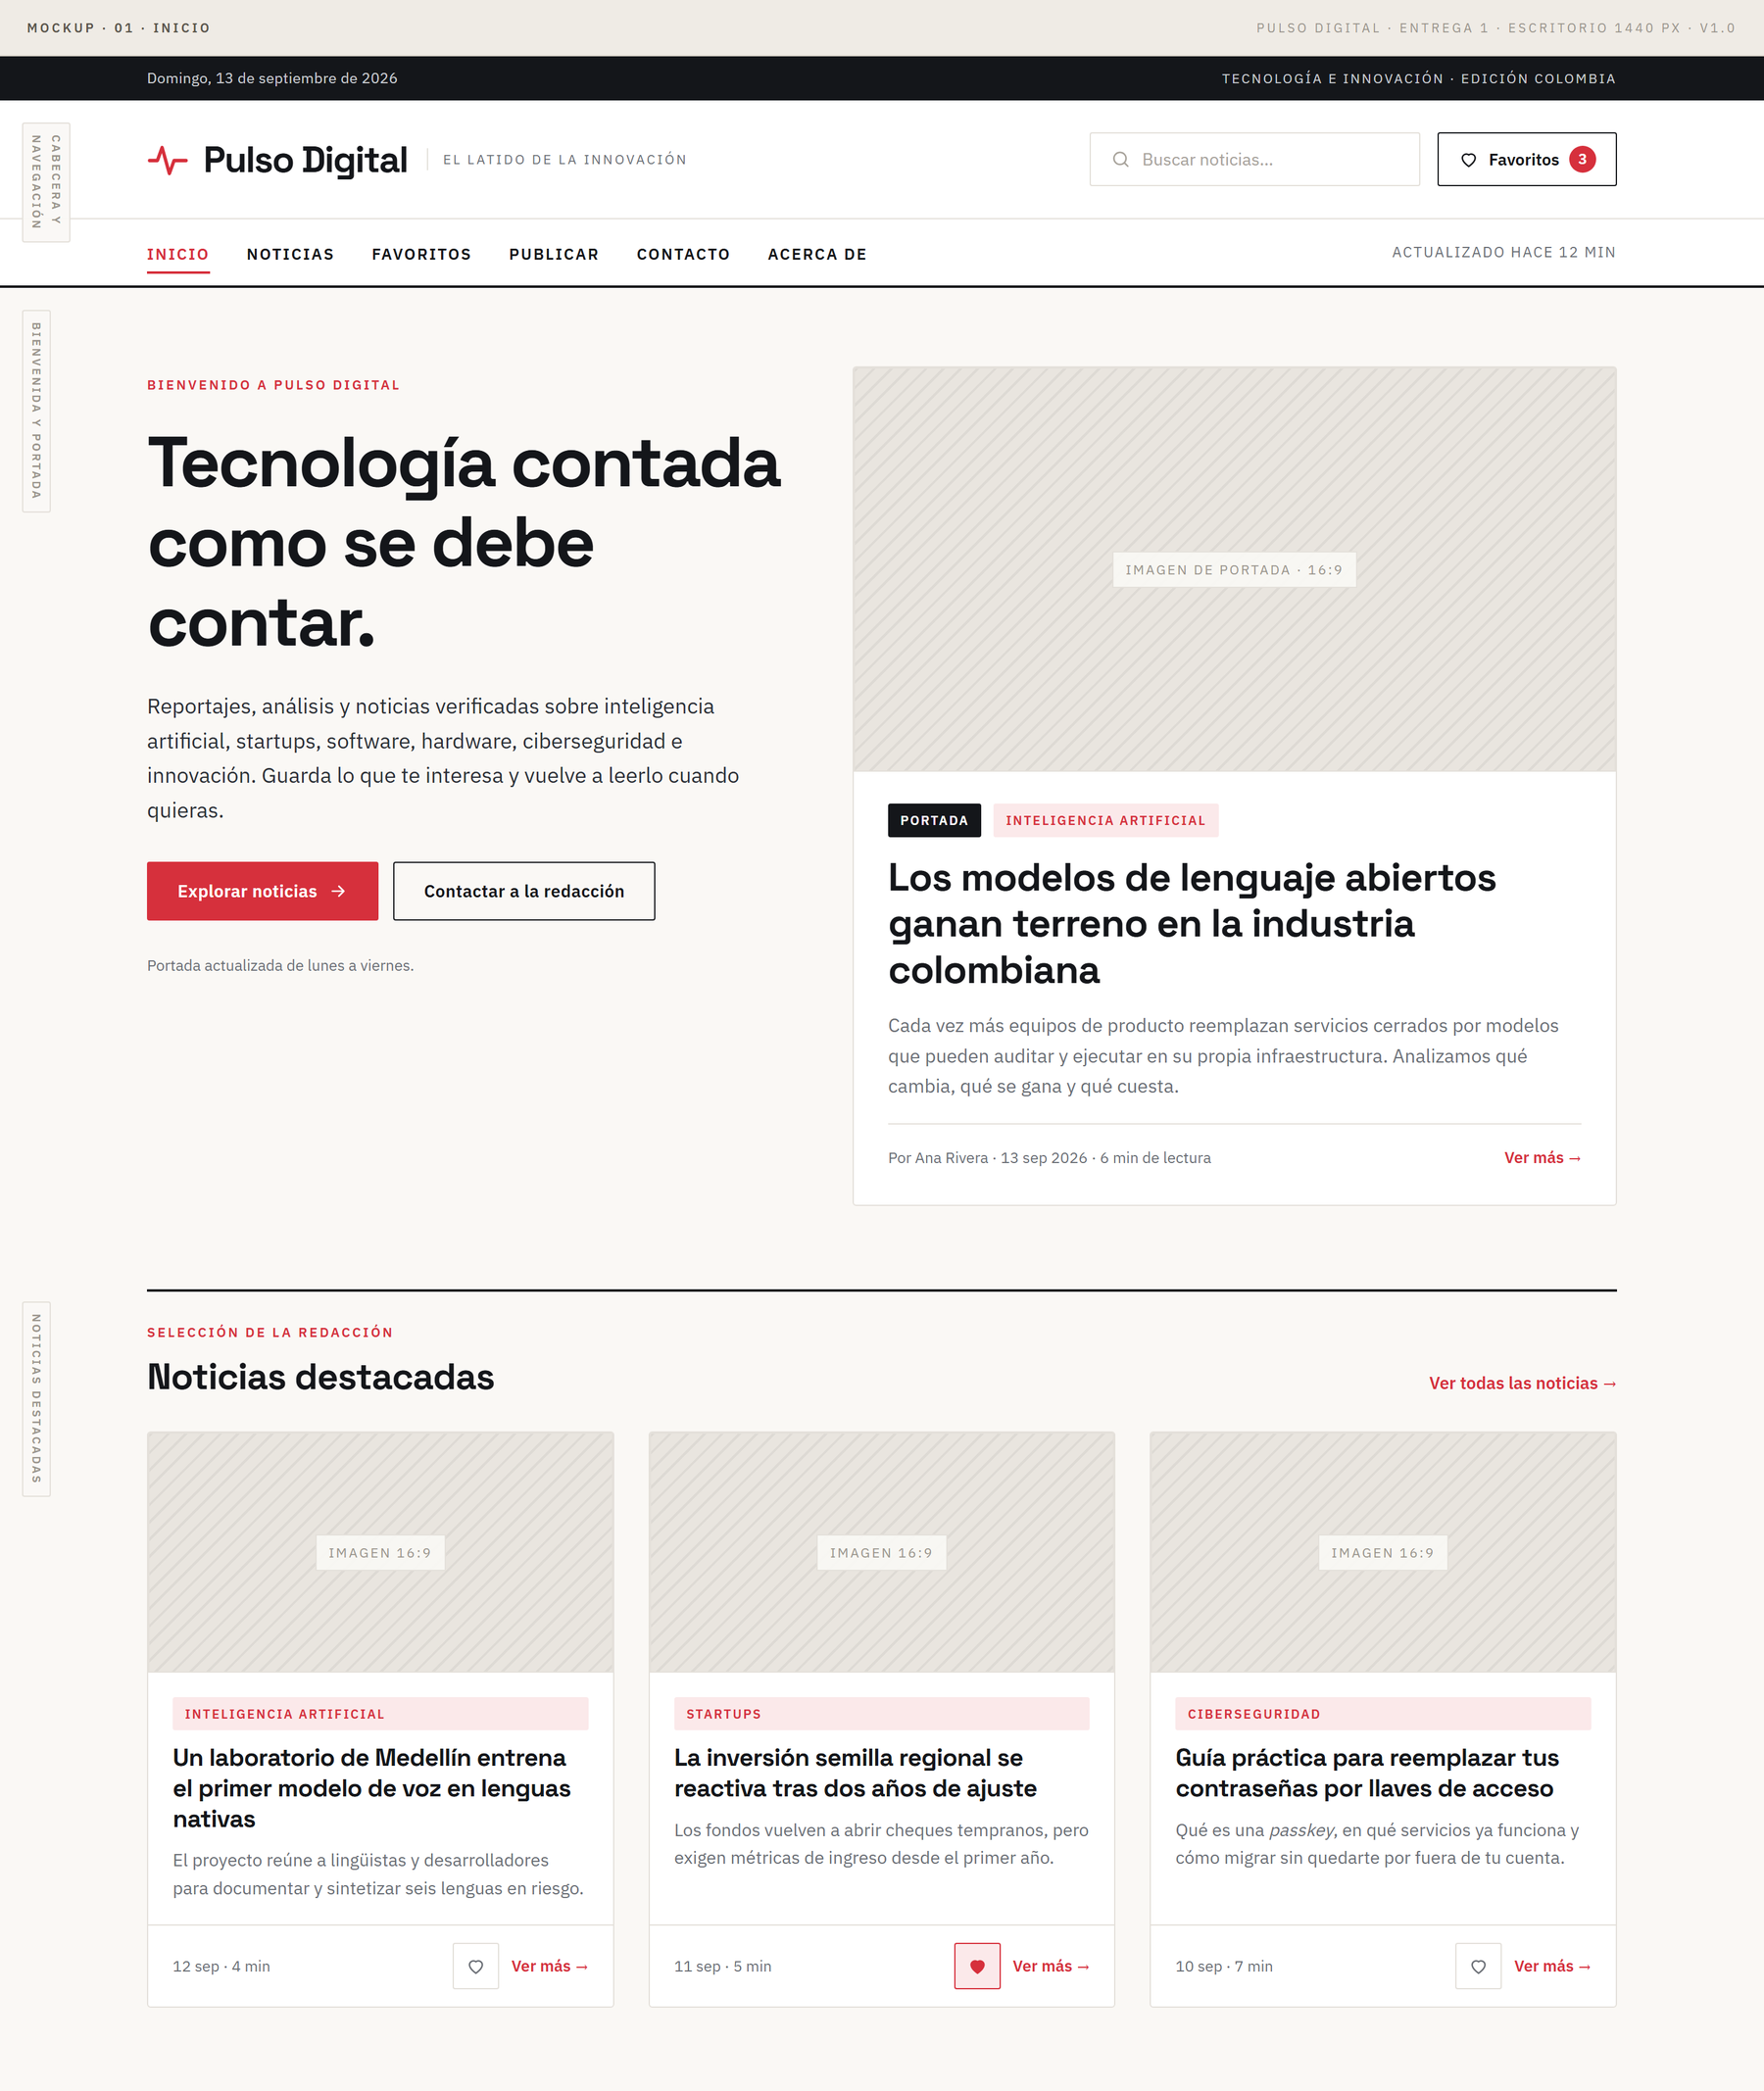
(continuación)
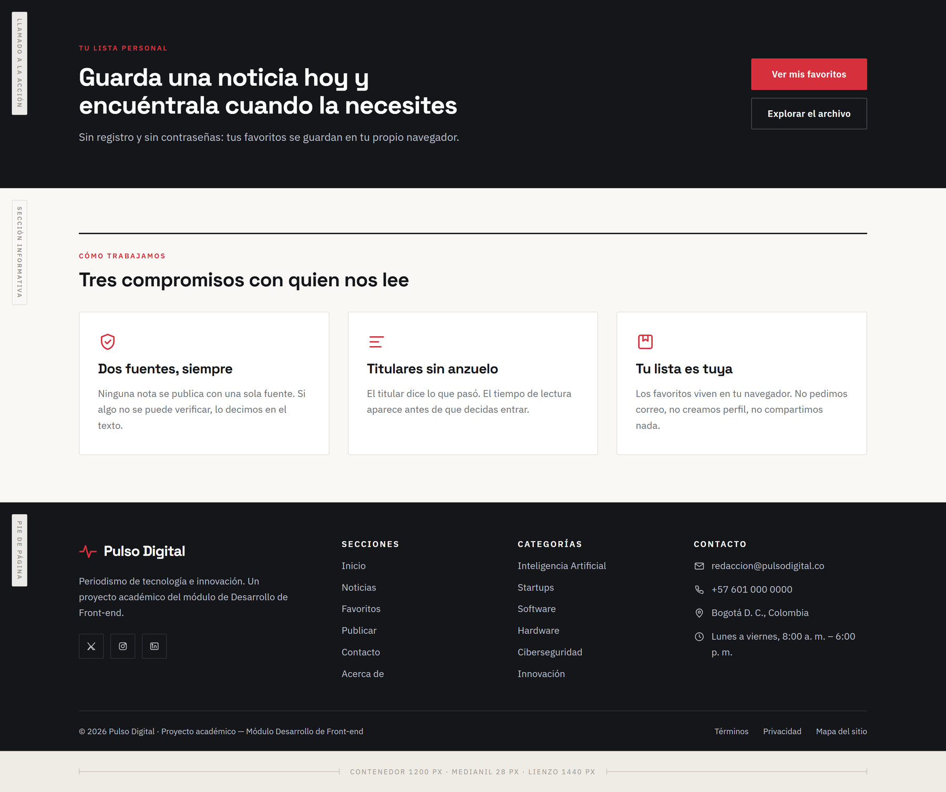

Nota. Elaboración propia.
La Tabla 7 describe sus zonas, los elementos que contiene cada una y su funcionalidad.
Tabla 7
Elementos de la página de inicio
Zona | Elementos | Funcionalidad
Franja superior | Fecha del día y línea editorial | Refuerza el carácter periodístico del medio
Cabecera | Logotipo con marca de pulso, buscador y acceso a favoritos con contador | El contador lee pd_favoritos y se actualiza al agregar o quitar una noticia
Barra de navegación | Inicio, Noticias, Favoritos, Publicar, Contacto y Acerca de | La página activa se resalta con color de acento y subrayado
Bienvenida | Antetítulo, titular, párrafo introductorio y dos botones de acción | «Explorar noticias» lleva al listado; «Contactar a la redacción» lleva al formulario
Noticia de portada | Imagen destacada, etiquetas «Portada» y de categoría, titular, entradilla, autoría y enlace «Ver más» | Corresponde a la primera noticia marcada como destacada en el JSON
Noticias destacadas | Tres tarjetas con imagen, categoría, titular, resumen, fecha, tiempo de lectura, icono de favorito y enlace «Ver más» | Se generan dinámicamente filtrando el campo destacada. El icono alterna el estado de favorito sin recargar la página
Llamado a la acción | Franja oscura con mensaje sobre la lista personal y dos botones | Dirige a Favoritos y al archivo completo
Sección informativa | Tres bloques con icono y texto sobre la línea editorial | Cubre el requisito de «testimonios o sección informativa» y anticipa el funcionamiento de los favoritos
Pie de página | Descripción del medio, enlaces rápidos, categorías, datos de contacto y redes sociales | Mantiene la información de contacto visible en todas las páginas

Nota. Elaboración propia.

7.2 Listado de noticias
La Figura 3 presenta la maquetación del listado de noticias.
Figura 3
Mockup del listado de noticias
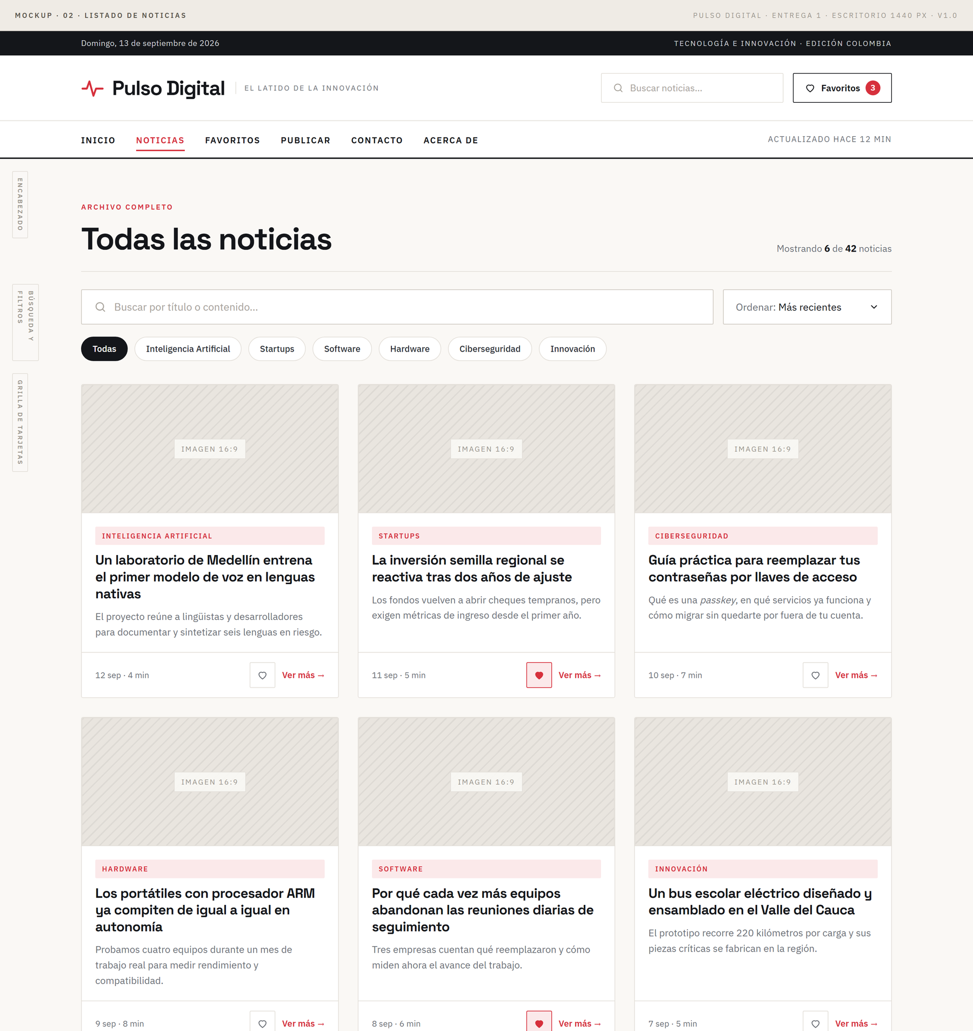
(continuación)
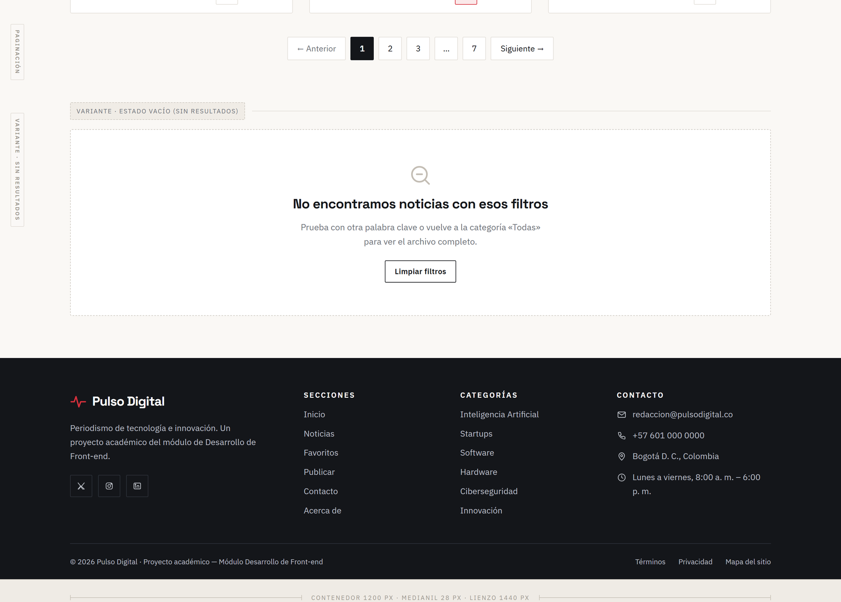

Nota. Elaboración propia.
La Tabla 8 describe sus zonas y su funcionalidad.
Tabla 8
Elementos del listado de noticias
Zona | Elementos | Funcionalidad
Encabezado | Título «Todas las noticias» y contador de resultados | El contador refleja los filtros activos
Búsqueda | Campo con icono de lupa | Filtra en tiempo real por titular y contenido, sin distinguir mayúsculas ni acentos
Orden | Selector de orden | Más recientes, más antiguas o alfabético
Filtros | Chips de categoría, con «Todas» activo por defecto | Solo un chip activo a la vez; se combina con la búsqueda
Grilla | Tarjetas en tres columnas en escritorio, dos en tableta y una en móvil | Render dinámico del JSON más las noticias creadas, menos las eliminadas
Paginación | Controles numéricos, seis noticias por página | Navegación entre páginas del archivo
Estado vacío | Icono, mensaje y botón «Limpiar filtros» | Se muestra cuando ninguna noticia coincide con la búsqueda

Nota. Elaboración propia. El estado vacío aparece al final del mockup marcado como variante; no es una pantalla independiente.

7.3 Detalle de la noticia
La Figura 4 presenta la maquetación del detalle de la noticia.
Figura 4
Mockup del detalle de la noticia
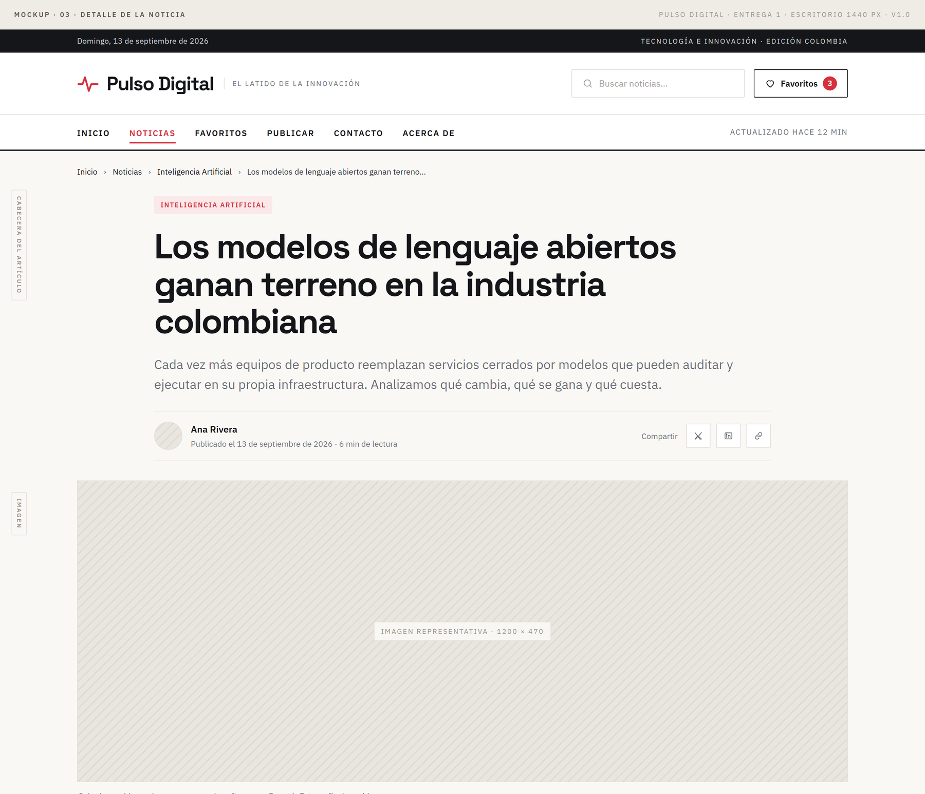
(continuación)
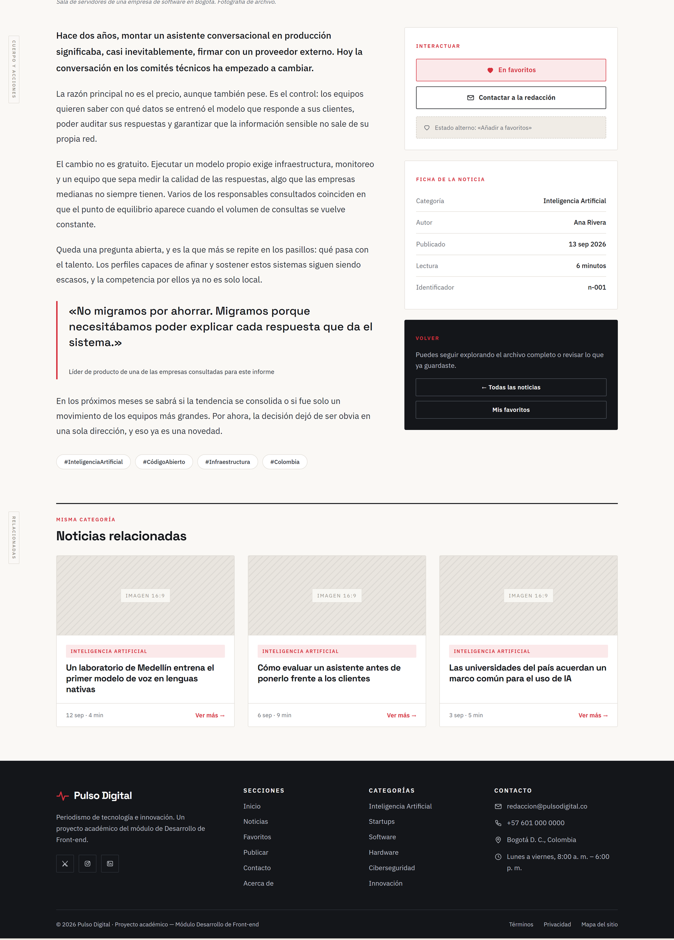

Nota. Elaboración propia.
La Tabla 9 describe sus zonas y su funcionalidad.
Tabla 9
Elementos del detalle de la noticia
Zona | Elementos | Funcionalidad
Migas de pan | Inicio › Noticias › Categoría › Titular | Permiten volver a cualquier nivel anterior
Cabecera del artículo | Etiqueta de categoría, titular, entradilla, autoría, fecha, tiempo de lectura y botones de compartir | Los datos provienen del objeto noticia
Imagen representativa | Imagen a todo el ancho del contenedor con pie de foto | Requiere texto alternativo descriptivo
Cuerpo | Párrafos con ancho de lectura limitado, cita destacada y etiquetas temáticas | Render del campo contenido
Panel de interacción | Botón de favorito y botón «Contactar a la redacción» | El botón de favorito escribe en localStorage y alterna entre «Añadir a favoritos» y «En favoritos» sin recargar la página; el mockup lo presenta en estado activo y documenta el estado alterno debajo. «Contactar a la redacción» abre el formulario con el asunto precargado
Ficha de la noticia | Categoría, autor, fecha de publicación, duración de lectura e identificador | Resume los metadatos de la nota
Noticias relacionadas | Tres tarjetas de la misma categoría | Excluye la noticia que se está leyendo

Nota. Elaboración propia.

7.4 Contacto
La Figura 5 presenta la maquetación de la página de contacto.
Figura 5
Mockup de la página de contacto
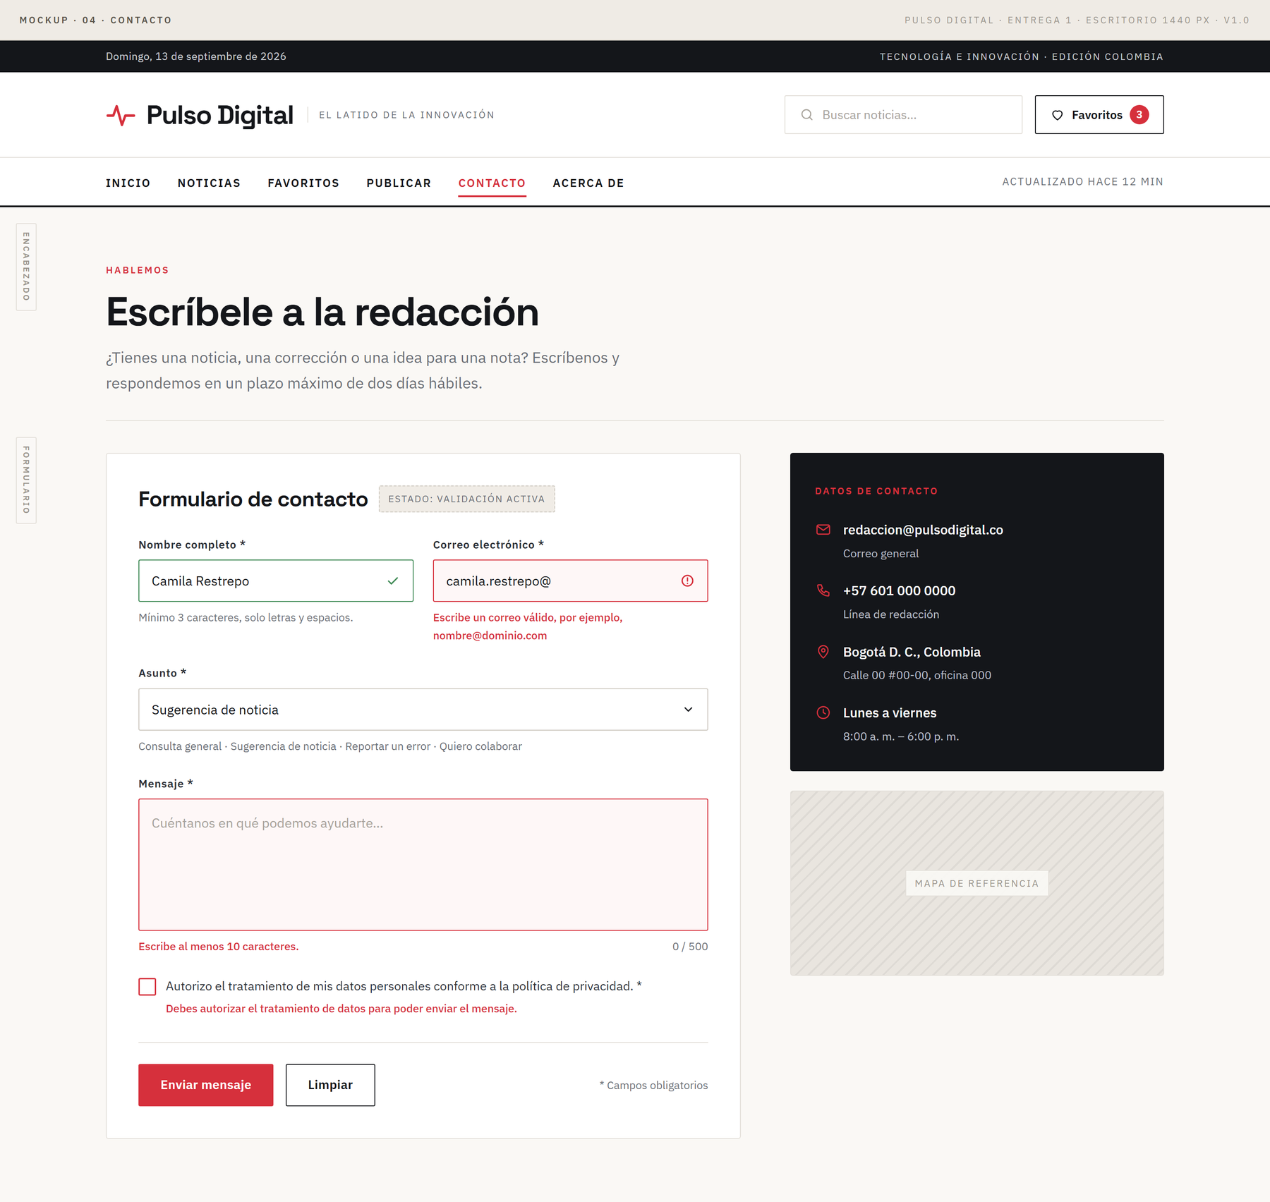
(continuación)
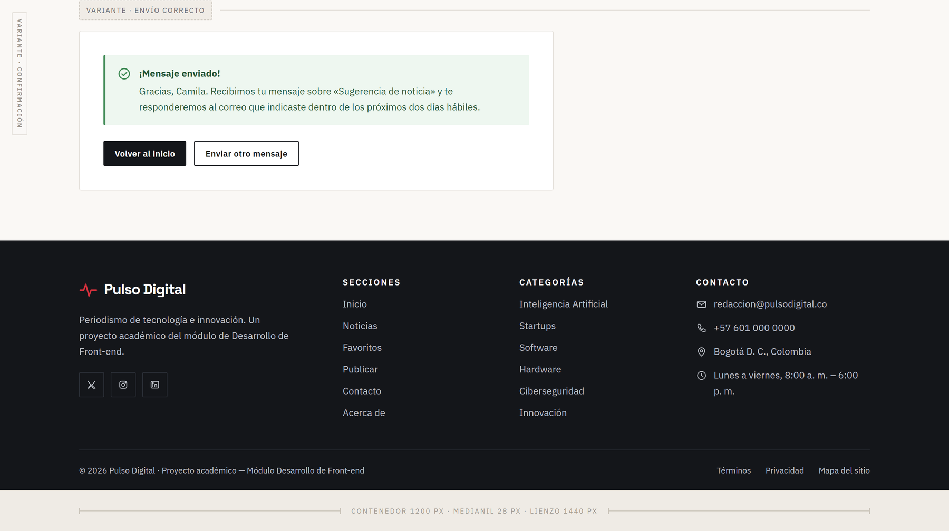

Nota. Elaboración propia.
El mockup muestra el formulario con las validaciones activas para documentar el comportamiento esperado: el campo de nombre en estado válido, el de correo con un error de formato y el de mensaje con un error de campo obligatorio.
La Tabla 10 recoge los campos del formulario y sus reglas de validación.
Tabla 10
Campos y reglas de validación del formulario de contacto
Campo | Tipo | Reglas
Nombre completo | Texto | Obligatorio, mínimo 3 caracteres, solo letras y espacios
Correo electrónico | Correo | Obligatorio, formato usuario@dominio.ext
Asunto | Lista desplegable | Obligatorio. Opciones: consulta general, sugerencia de noticia, reportar un error, quiero colaborar
Mensaje | Área de texto | Obligatorio, entre 10 y 500 caracteres, con contador visible
Autorización de datos | Casilla de verificación | Obligatoria

Nota. Elaboración propia.
La validación se dispara al salir de cada campo y al pulsar «Enviar mensaje». Los campos inválidos muestran borde de acento y un mensaje de error debajo. Cuando el formulario es válido, el mensaje se guarda en pd_mensajes_contacto, se presenta un aviso verde de confirmación que retoma el nombre y el asunto indicados, y el formulario se limpia. Junto al formulario se presenta un panel oscuro con correo, teléfono, dirección y horario de atención, además de un mapa de referencia.

7.5 Favoritos
La Figura 6 presenta la maquetación de la lista de favoritos.
Figura 6
Mockup de la lista de favoritos
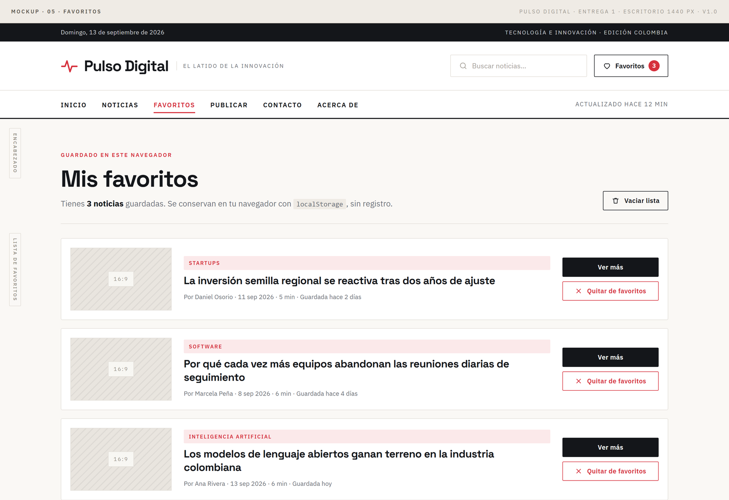
(continuación)
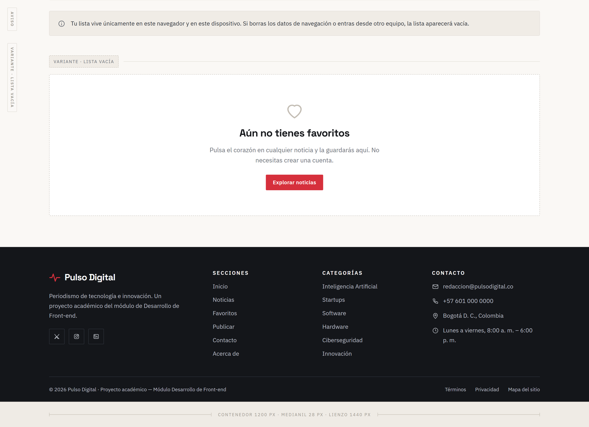

Nota. Elaboración propia.
La lista adopta una disposición horizontal —miniatura, datos de la nota y acciones— que la diferencia visualmente del catálogo y comunica que se trata de una selección personal. Cada fila ofrece «Ver más» y «Quitar de favoritos»; el encabezado incluye el botón «Vaciar lista». Un aviso explica que la lista reside únicamente en ese navegador y ese dispositivo. El mockup incluye además la variante de lista vacía, con un mensaje orientador y un botón que devuelve al catálogo.

7.6 Publicar y gestionar noticias
La Figura 7 presenta la maquetación de la vista de publicación y gestión.
Figura 7
Mockup de la vista de publicación y gestión
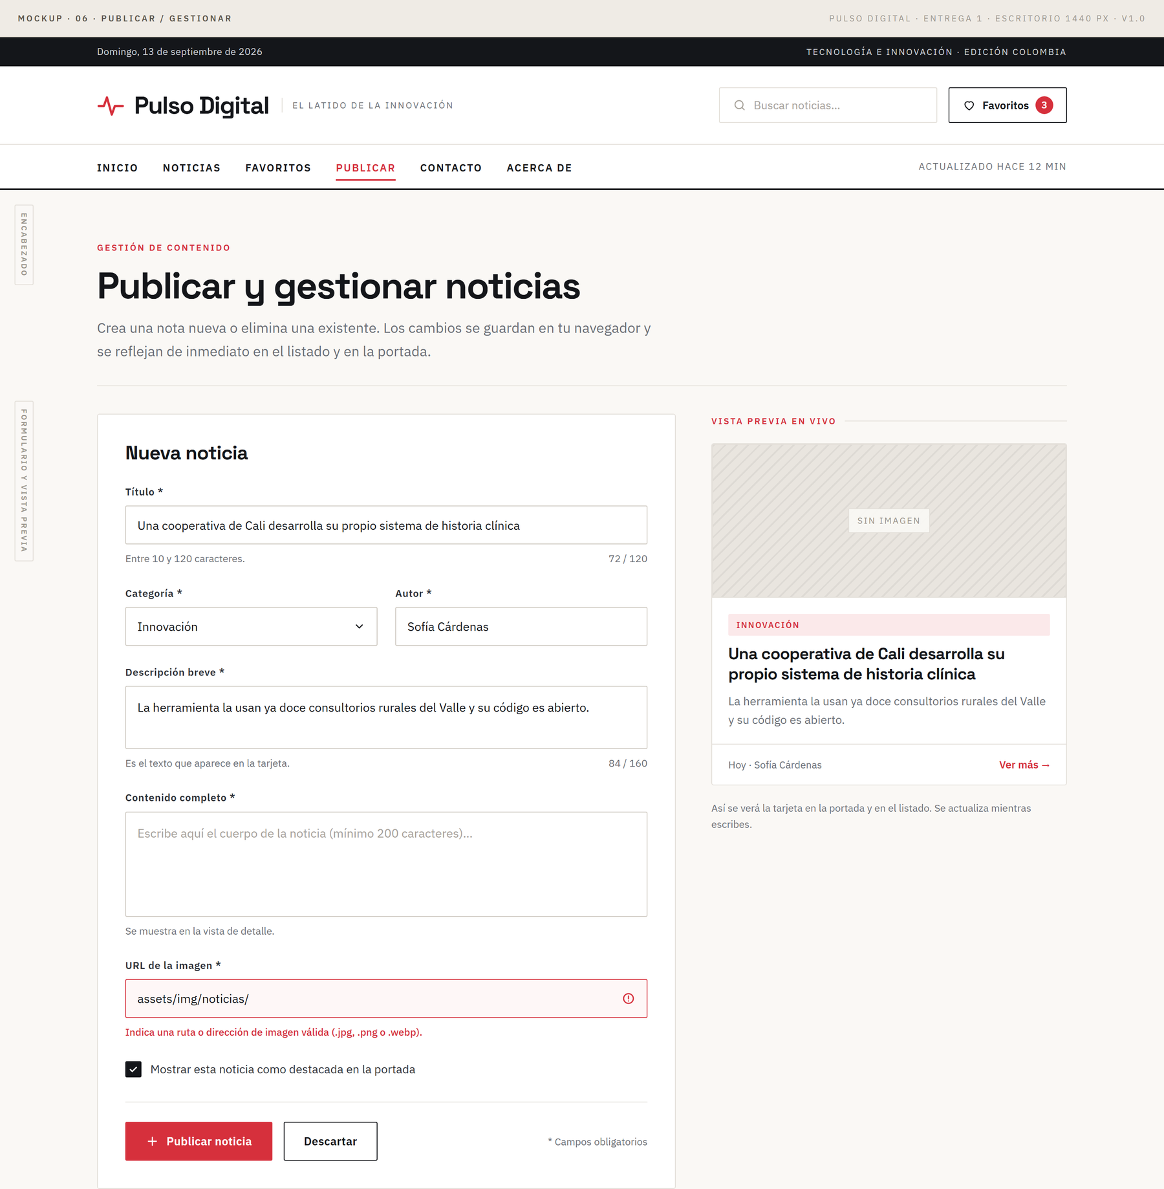
(continuación)
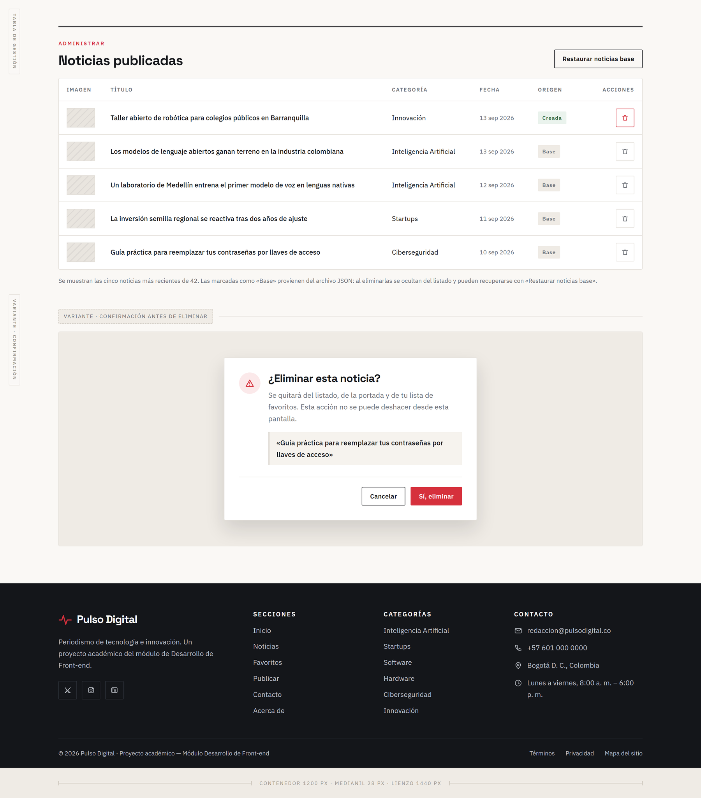

Nota. Elaboración propia.
Esta vista resuelve el mini CRUD solicitado. El formulario de creación pide titular, categoría, autor, descripción breve, contenido completo y dirección de la imagen, e incluye una casilla para marcar la noticia como destacada; los campos de texto muestran contador de caracteres y el campo de imagen aparece en estado de error para documentar esa validación. A la derecha, una vista previa reproduce la tarjeta tal como se verá en el catálogo y se actualiza mientras se escribe.
Debajo, una tabla lista las noticias visibles con su origen —«Base» si proviene del archivo JSON o «Creada» si la añadió el usuario— y un botón de eliminación por fila. La eliminación pasa siempre por una ventana modal de confirmación que cita el titular afectado. El botón «Restaurar noticias base» revierte las eliminaciones sobre el archivo original.

7.7 Acerca de
La séptima vista del aplicativo no se maquetó como pantalla independiente porque se compone íntegramente de elementos ya definidos en los mockups anteriores: la cabecera, la barra de navegación, bloques de texto con la misma retícula de la sección informativa del Inicio y el pie de página. Su contenido —misión del medio, línea editorial, equipo, tecnologías utilizadas y preguntas frecuentes— se implementará en la Entrega 2. La guía del módulo exige la maquetación de cuatro vistas (Inicio, Listado, Detalle y Contacto); esta entrega presenta seis.

8. Flujos de usuario
Flujo 1. Explorar y guardar una noticia. El usuario llega al Inicio, pulsa «Explorar noticias», filtra el catálogo por una categoría, abre una nota con «Ver más», la añade a favoritos desde el panel de interacción —el contador de la cabecera aumenta— y consulta su lista en Favoritos.
Flujo 2. Contactar desde una noticia. Desde el detalle, el usuario pulsa «Contactar a la redacción». El formulario se abre con el asunto precargado; el usuario completa los campos, recibe la validación en línea y, al enviar, obtiene el mensaje de confirmación.
Flujo 3. Publicar y eliminar una noticia. El usuario abre Publicar, completa el formulario comprobando el resultado en la vista previa y guarda. La noticia aparece de inmediato en el catálogo y en la tabla de gestión con la marca «Creada». Al eliminarla, el sistema pide confirmación y la retira del listado.

9. Cronograma de las entregas siguientes
La Tabla 11 resume el cronograma previsto para las dos entregas siguientes.
Tabla 11
Cronograma del proyecto
Semana | Hito | Producto
3 | Entrega 1 — Maquetación | Mockups y este documento
4 | Desarrollo en HTML, CSS y JavaScript | Código en el repositorio
5 | Entrega 2 — Prototipo funcional | Aplicación funcional y documento
6 | Migración a Angular y despliegue | Aplicación desplegada
7 | Entrega 3 — Entrega final | Aplicación, documento y video explicativo

Nota. Elaboración propia.

10. Conclusiones
1. La elaboración de los mockups permitió detectar decisiones que no eran evidentes en el enunciado del proyecto. La más relevante fue cómo resolver la eliminación de noticias provenientes de un archivo JSON, dado que el navegador no puede modificarlo: la solución adoptada —registrar los identificadores ocultos en el almacenamiento local y calcular el listado visible por diferencia— quedó definida antes de programar y evitará rehacer trabajo en la Entrega 2.
2. Documentar los estados alternos de cada vista (listado sin resultados, lista de favoritos vacía, errores de validación y confirmaciones) resultó tan importante como diseñar el estado normal. Mantener informado al usuario sobre el estado del sistema es la primera de las diez heurísticas de usabilidad de Nielsen (2020), y el estado vacío es justamente donde más se incumple: una pantalla en blanco no distingue entre «no hay resultados» y «algo falló». Estos estados suelen quedar fuera de la maquetación, lo que obliga a improvisarlos durante el desarrollo.
4. Definir un sistema de diseño explícito —paleta, escala tipográfica, grilla y componentes— antes de maquetar las pantallas produjo consistencia entre las seis vistas sin necesidad de corregirlas una por una, y constituye la base directa de la hoja de estilos de la Entrega 2.
5. La arquitectura de información de siete vistas, seis de ellas en el menú principal, cumple con holgura el mínimo de cinco páginas exigido y cubre las seis características obligatorias del proyecto, según se verifica en la Tabla 3.
6. La maquetación resultante es suficientemente detallada para servir como especificación de la Entrega 2, en la que se evaluará explícitamente la correspondencia entre el diseño propuesto y el desarrollo implementado.

11. Referencias
American Psychological Association. (2020). Publication manual of the American Psychological Association (7.ª ed.). https://doi.org/10.1037/0000165-000
Linube. (2023). ¿Qué son los mockups? https://linube.com/blog/que-son-los-mockups/
MDN Web Docs. (2026). Window.localStorage. https://developer.mozilla.org/es/docs/Web/API/Window/localStorage
Nielsen, J. (2020). 10 usability heuristics for user interface design. Nielsen Norman Group. https://www.nngroup.com/articles/ten-usability-heuristics/
World Wide Web Consortium. (2023). Web Content Accessibility Guidelines (WCAG) 2.2. https://www.w3.org/TR/WCAG22/

